**Zadanie 1**

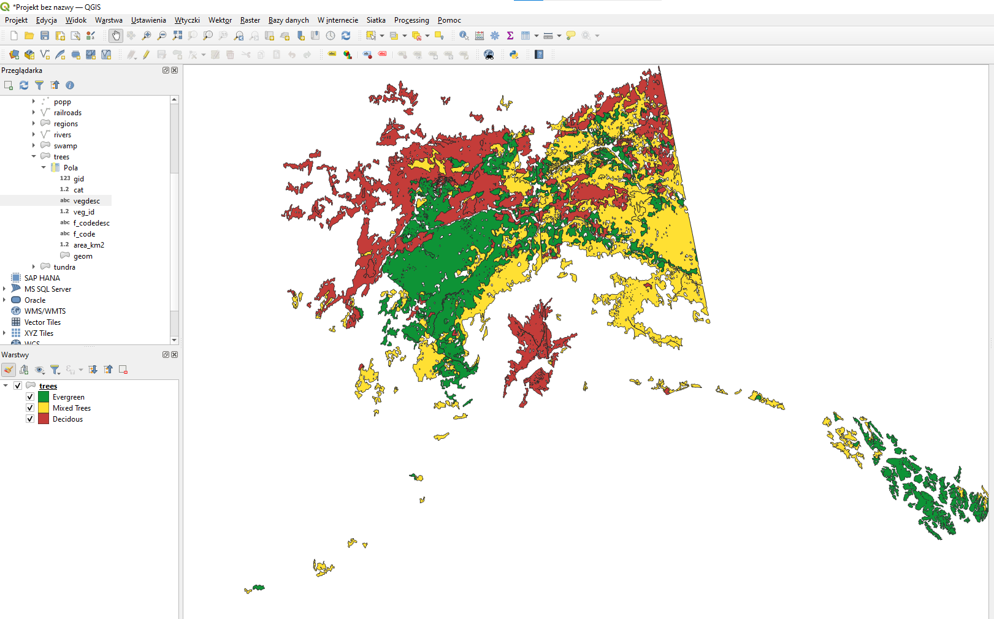

**Zadanie 2**

**Zadanie 3**

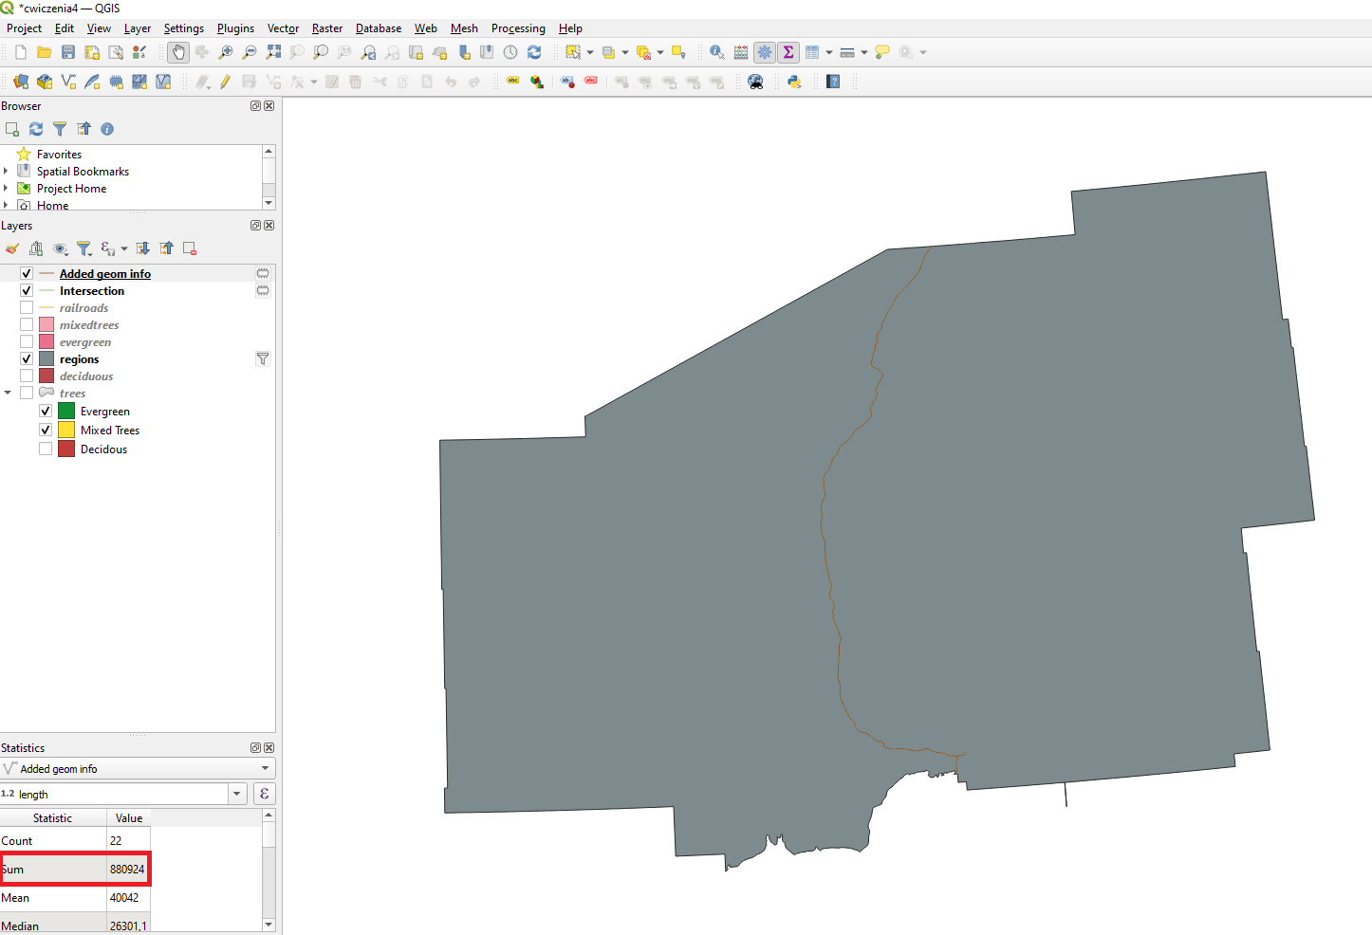

**ZADANIE 4**

**Średnia wysokość lotnisk o charakterze militarnym: 454,636**

**Liczba lotnisk o charakterze militarnym: 11**

**Liczba lotnisk o charakterze militarnym położonych powyżej 1400 m n.p.m. : 1**

**ZADANIE 5**

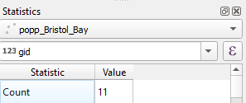

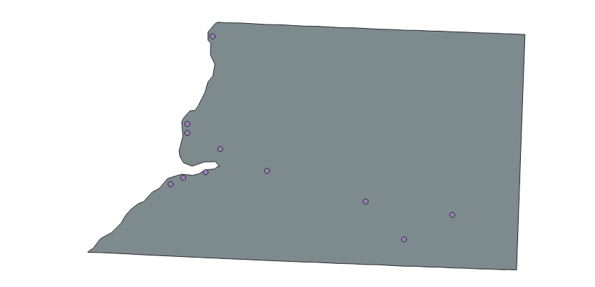

**ZADANIE 6**

**Nie dalej niż 100 km od rzek położonych jest 11 budynków.**

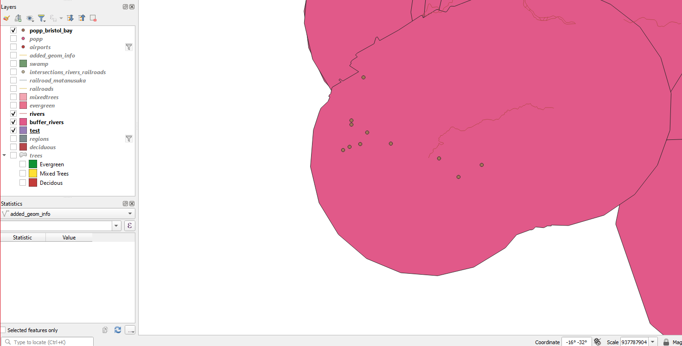

**ZADANIE 7**

**ZADANIE 8**

**ZADANIE 9**

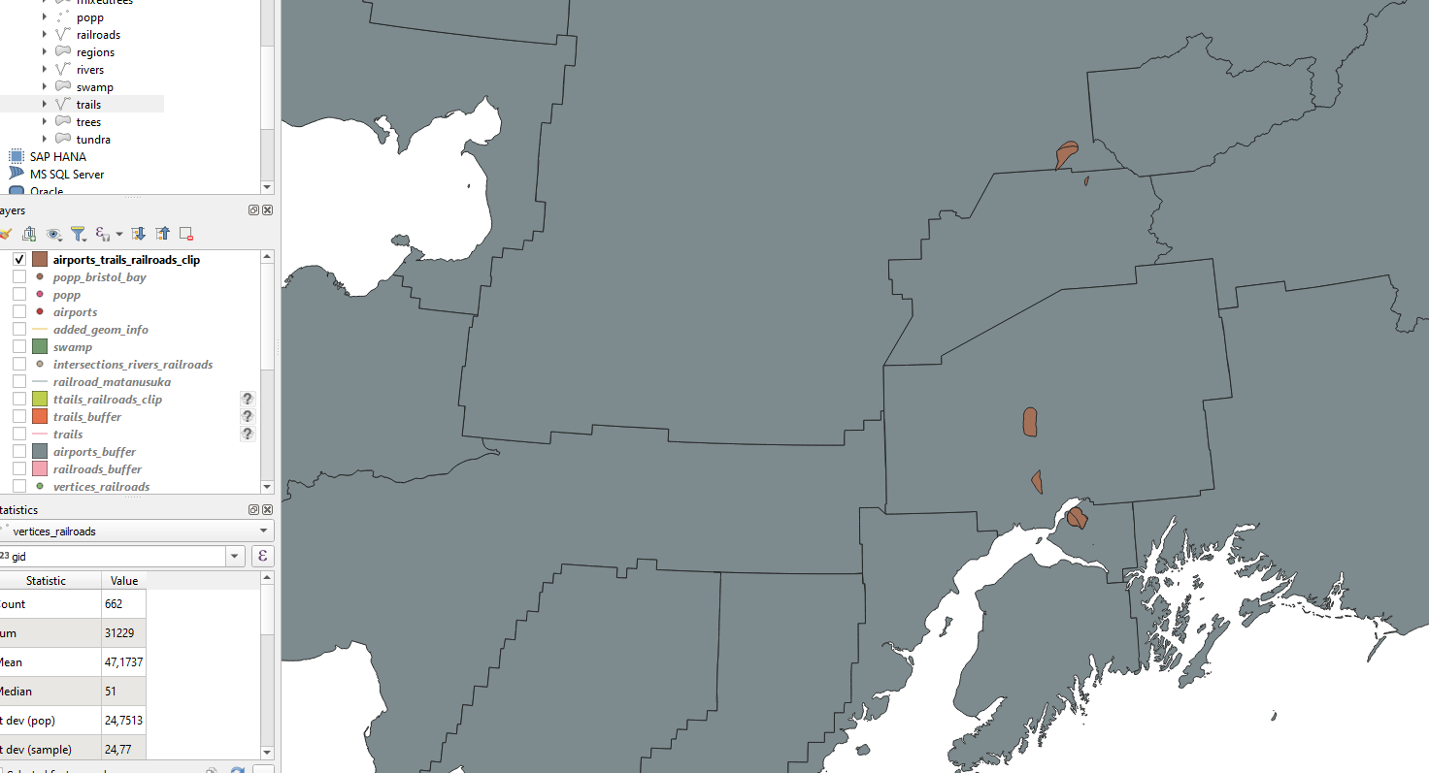

**ZADANIE 10**

